I. forduló
Kategória: Középiskola és felnőtt
- Terepbejárás
Útvonal: Salgóbánya, buszforduló – Rónai lapos (zöld, sárga sáv) – Rónabánya (sárga sáv) – Szilvás-kői tanösvény (zöld T, sárga +, sárga 3szög) – Rónafalu – Rónai lapos (sárga 4zet) – Salgóbánya, buszforduló (zöld, sárga sáv)
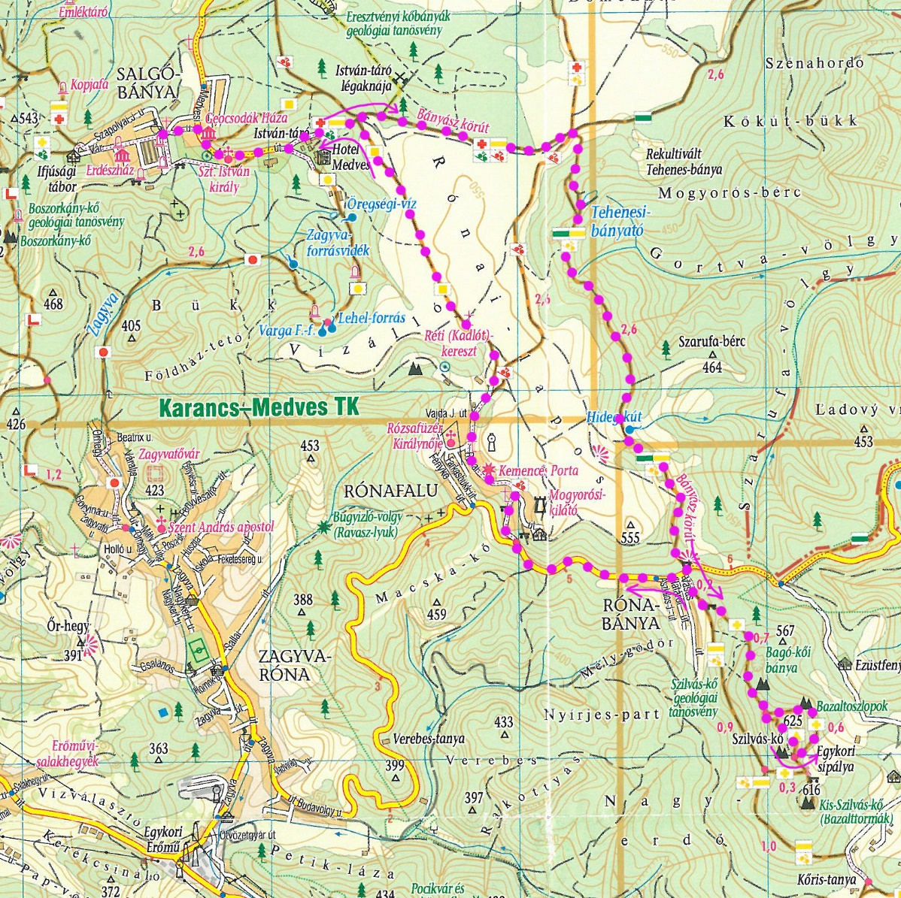

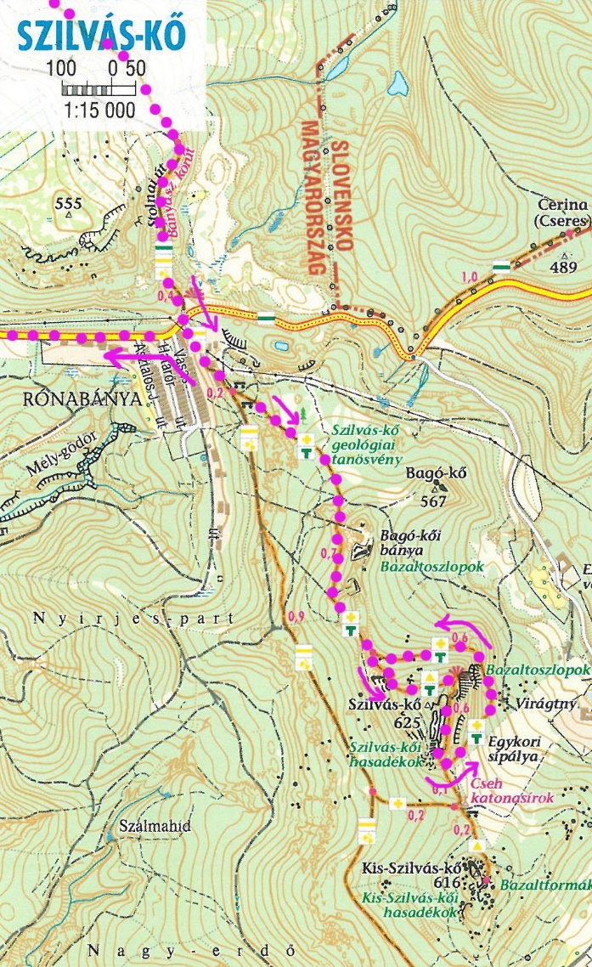

Forrás: Karancs, Medves-vidék, Felső-Tarnai-dombság 1:33000 Szarvas térképek

1. A buszforduló mögött egy park helyezkedik el. Kiről nevezték el?
2. Milyen kötődése van a településhez?
3. Honnan eredeztethető Salgóbánya nevének jelentése?
4. A sárga sáv jelzés jobbra kanyarodik Rónabánya felé. Az elágazásban, a földút mellett egy bazaltsziklát látunk. Milyen feliratot véstek rá?
5. A Szarufa-völgy bejárata mellett elhaladva, baloldalon sárga kör leágazó jelzést látunk. Ereszkedjünk le a forráshoz. Milyen színű a patakmeder? Miért?
6. A sárga sáv jelzésen, a műúton átkelve Rónabányához, valamint a Szilvás-kői tanösvény kiindulópontjához érkezünk. Az indító információs táblán melyik állat fotóját látjuk?
7. Melyik 3 bazaltkúp alkotja a szilvás-kői vonulatot?
8. Milyen következménnyel járt a bazalt alatti szénrétegek kibányászása (alábányászás)?
9. Honnan kapta nevét a Bagó-kői bánya?
10. A szenet és bazaltot kötélpályán, csillékben szállították. Hányas számú csillék szerepelnek a korabeli felvételen?
11. Mi határozza meg a bazaltoszlopok irányultságát (függőleges, vízszintes)?
12. A 7-es tábla előtt közvetlenül 4 fa található. Felismered, milyen fák ezek?
(A tanösvény ezután elágazik, a jobb oldali ösvényen haladunk tovább. Hamarosan a Nagy-Szilvás csúcsára érkezünk. Folytassuk utunkat lefelé a zöld T jelzés mentén)
13. A 9-es táblánál lévő sziklafal mágneses tulajdonságokkal rendelkezik. Mivel magyarázható a jelenség?
14. 8-10 m mély, szűk hasadék elé érünk. Mit tapasztalsz a közelében?
15. Mely élőlények fotói szerepelnek a Marczinek-féle bányát bemutató táblán?

A zöld T és sárga + jelzéseken visszajutunk a műúthoz, ahol balra fordulunk. Elhagyatott kocsma épület mellett haladunk el.
16. Milyen feliratokat festettek a falára?
17. Közelében egy kereszt található. Kinek az emlékére állították?

Folytassuk utunkat a műúton, Rónafalu felé. A díszkút melletti információs táblán olvashatunk a falu történetéről.
18. Kik alapították a falut a legenda szerint?
19. A faluból kivezető úton ismét a Rónai-laposra jutunk. A földúton baktatva hamarosan a réti kereszthez érünk. Ki állíttatta és mikor?
20. Melyik középkori várunkra látunk innen?
21. A várhegy mögötti hegyen kilátó és tv-torony sziluettjét láthatja az éles szemű természetjáró. Melyik hegy tetején állnak?

Az erdő szélét elérve, balra kanyarodva, a sárga négyzet jelzésen jutunk vissza Salgóbányára.

- Mi fán terem az erdő?
II/1. A következő kisfilm a folyamatos erdőborításról szól. Válaszolj az alábbi kérdésekre!
https://www.youtube.com/watch?v=hEsA1Xkaktk&list=PLnrtT4XwuYaLLT_d5PXO1mqZneqYMFbkb&index=4&t=0s
Miért előnyösebb a folyamatos erdőborítás alkalmazása?
Természetvédelmi szempontból miért kedvezőbb ez a gazdálkodási mód?
Mit jelent az, hogy egy erdő elegyes és vegyes korú?
II/2. Fák, cserjék, termések
- Figyeld meg őszi túrád során milyen sokszínű az erdő!
Egészítsd ki az alábbi 12 fás szárú növény nevét, és párosítsd össze a levelek, valamint a termések képeivel! A helyes megfejtést írd be az alábbi táblázatba!

 | A növény neve | Termésének sorszáma (1-12) | Levelének sorszáma (1-12)
1. | K_ _ai j_h_ _
2. | _ú_ _s _o_
3. | Cs_ _ _ö_gy
4. | E_ _bi_ _s _al_g_nya
5. | _ö_ö_ _ _ ges ny_ _
6. | V_r_s f_ _ _ő
7. | _y_ _ty_ _
8. | V_ _g_ _ _te_ _e
9. | B_ _ir_ _es k_cs_er_ _ó
10. | _ü_k
11. | K_ zö_ _ _g_s _o_y_ _ó
12. | M_ga_ k_r_ _

A kettősbetűk (pl: sz, cs, gy, ty) elemeit külön írásjelként jelöljük. Pl: ő s z i

Termések
1. 2. 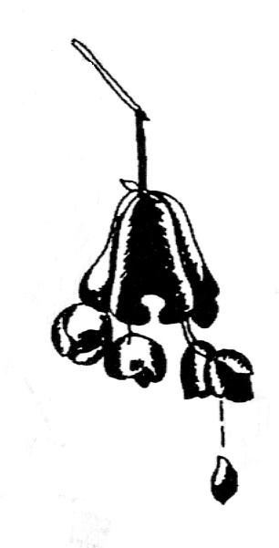

3. 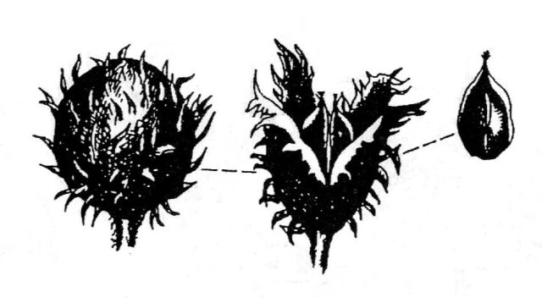 4. 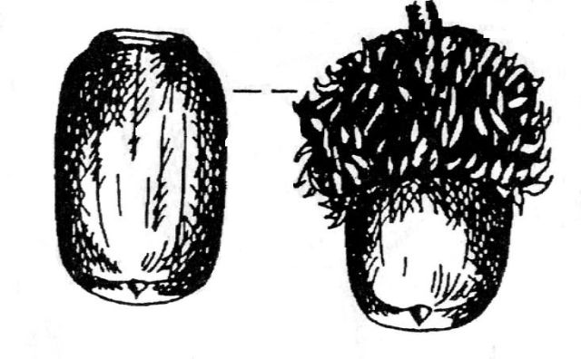

5. 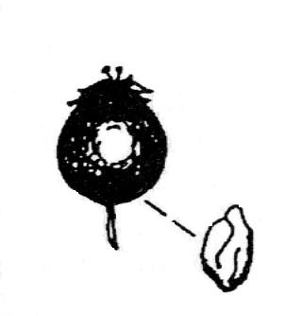 6. 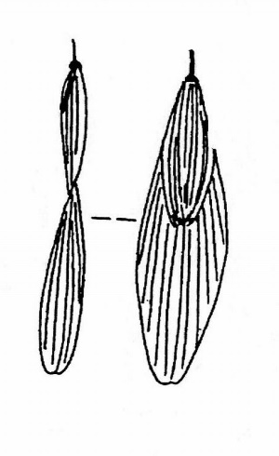

7. 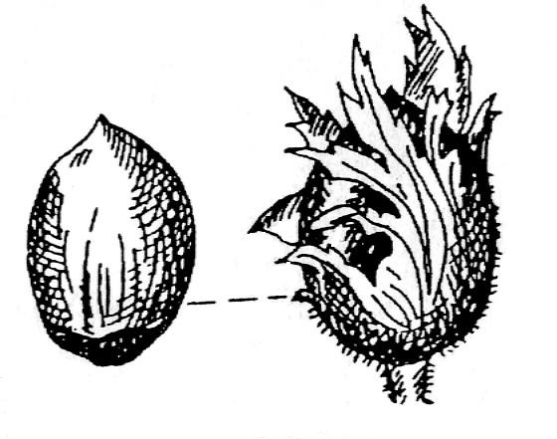
8. 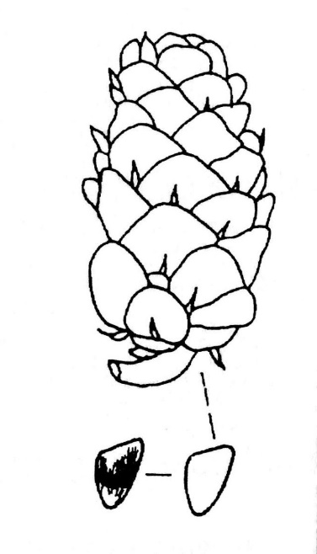 9. 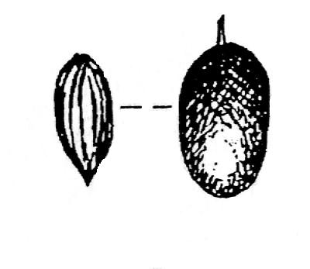

10. 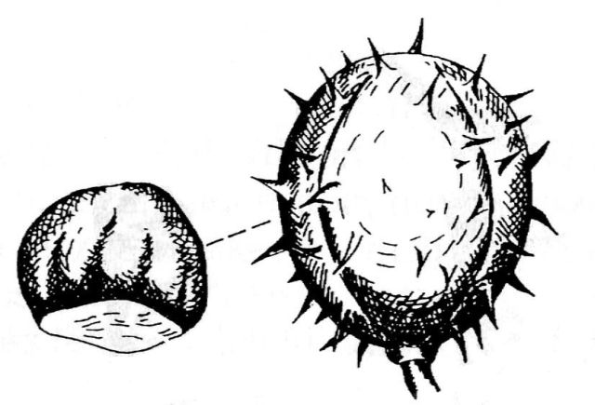 11. 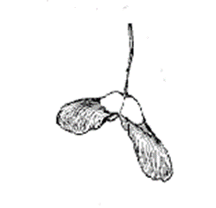

12. 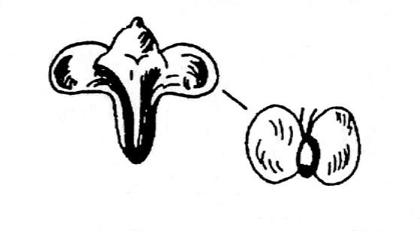

Levelek
1. 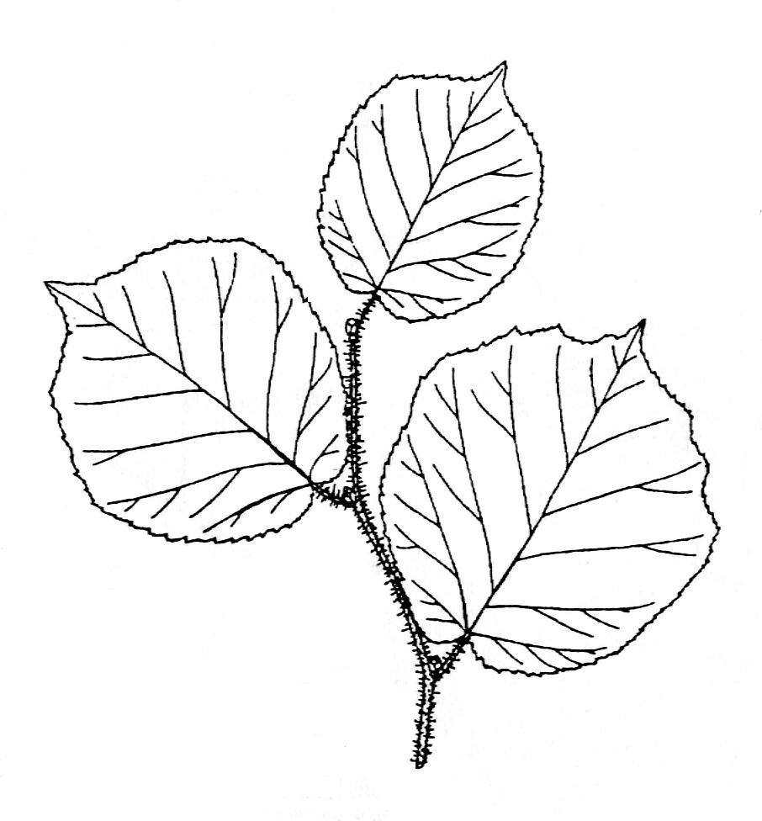 2. 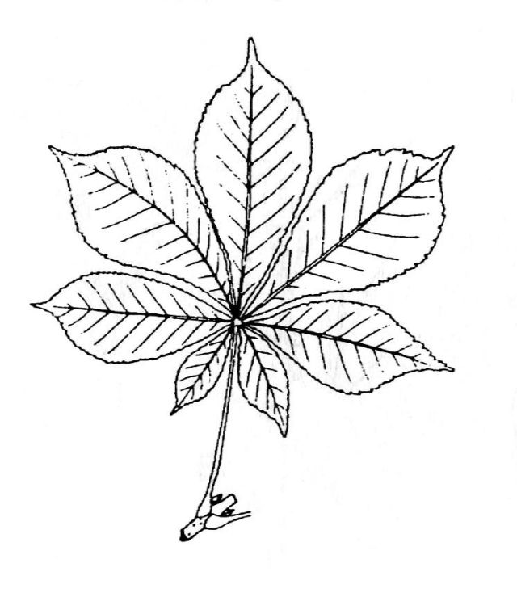

3. 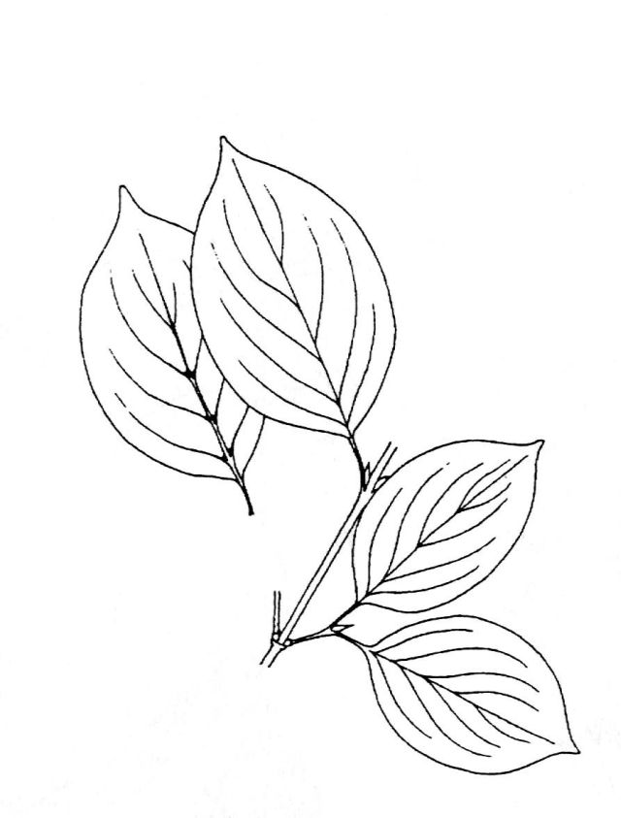 4. 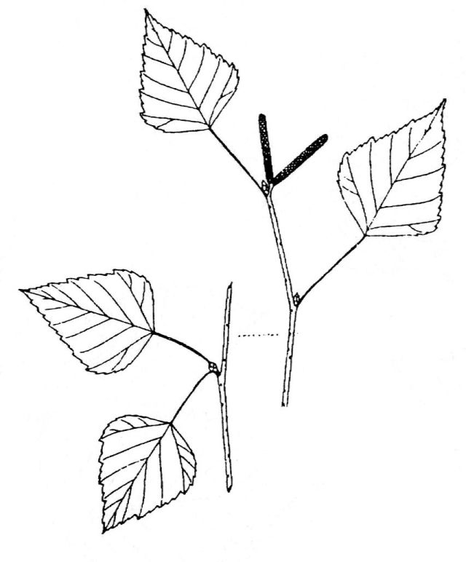

5. 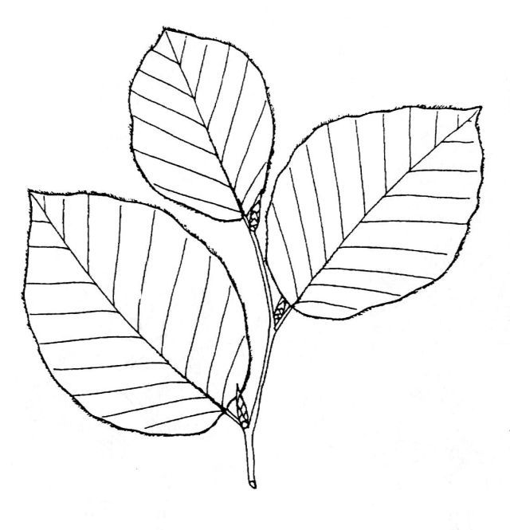 6. 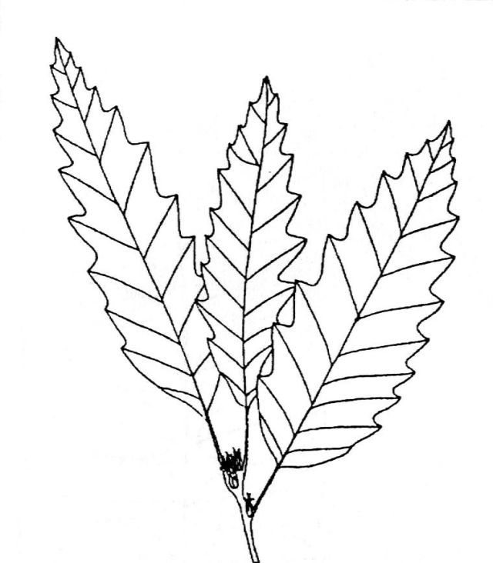
7. 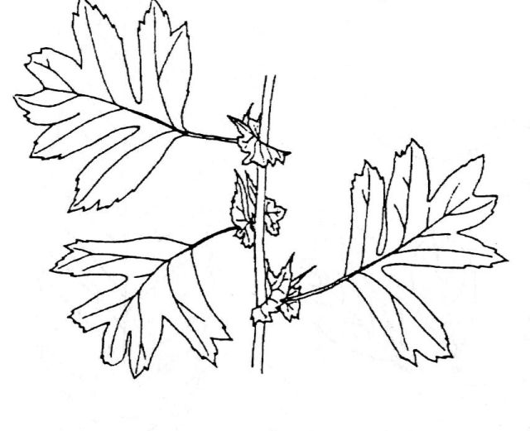 8. 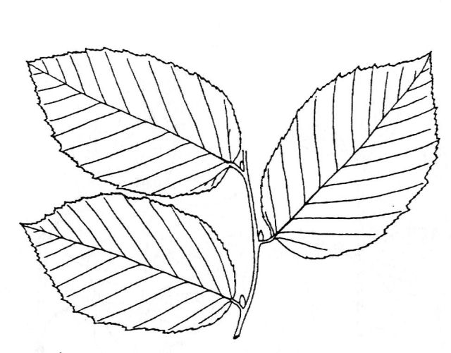
9. 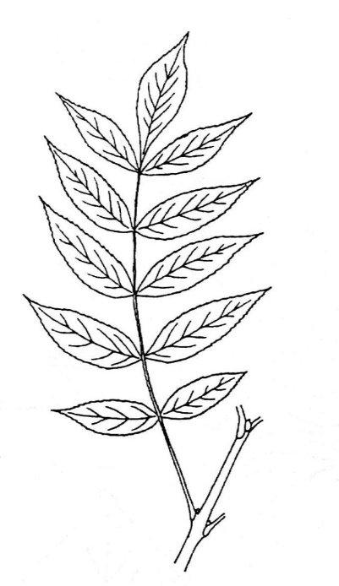 10. 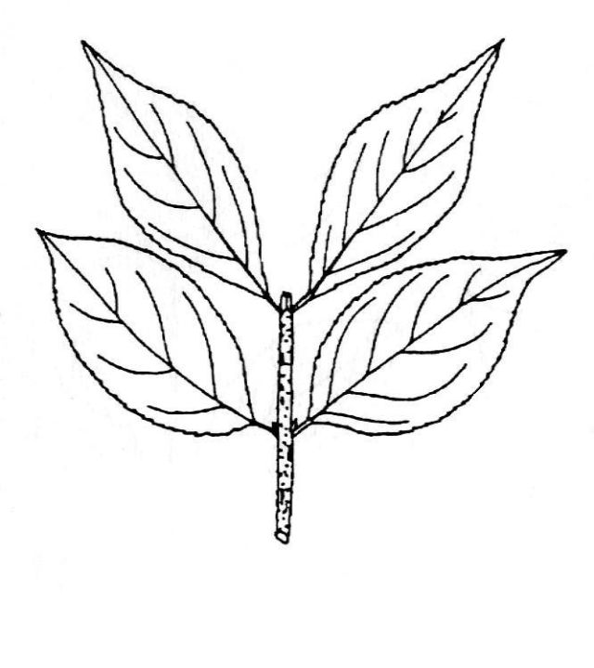

11. 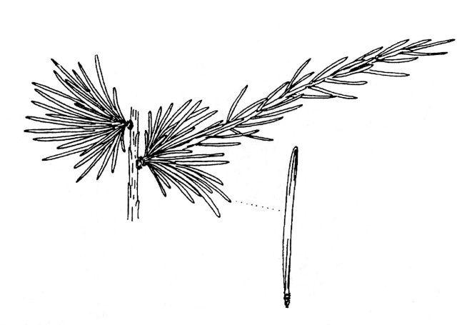 12. 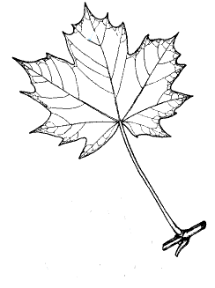

- Párosítsd a megfelelő állítást a helyes névvel!

erdei fenyő: EF kislevelű hárs: KH cserszömörce: CSSZ
kocsánytalan tölgy: KT fehér akác: FA korai juhar: KJ

- Gyantájából terpentint állítanak elő, hajtásait illatosításra használják.
- A hegyvidéki erdők (bükkösök) elegyfaja, de parkokban is szívesen ültetik.
- Erősen sarjadzik. Jó mézelő.
- Fája értékes szerszám- és tűzifa.
- Tollas szőrű virágbugái miatt „parókafának” is hívják.
- Kupacsa ülő, makkja nem olajzöld sávos.
- Levelei nem fülesek, nyélbe keskenyedő vállúak, alul az erek mentén pelyhesek.
- Virága nagyon jó mézet és gyógyteát szolgáltat.
- Dolomit és mészkőkopáraink karsztbokor erdeinek legjellegzetesebb, terebélyes fája ill. cserjéje.
- É-Amerikából telepítették be, a homok megkötésére.
- Fája az ipar egyik legkeresettebb fája.
- Lombfakadás előtt virágzik.
- Tűlevelei kettesével állnak, 4-5 cm hosszúak. Törzse felső harmadában narancsvörös színű.
- Lombja ősszel skarlátvörös.
- Levelei a platánéra emlékeztetnek.
- A talajt erősen kiéli, lehulló lombja jelentéktelen, ezért nálánál értékesebb lombfák termőhelyein nemkívánatos.
- A hegyvidék uralkodó fája. Rendszerint a gyertyánnal elegyedik.
- Csak az ország Ny-i, DNY-i részein őshonos, máshol értékes fájáért ültetik.
- Levelei felül sötétzöldek, alul kékesszürkék, érzugaiban rőtvörös szakállúak.
- Gyantát és cserzőanyagot tartalmaz.

- Tücskök, szöcskék, sáskák…
…egyszóval: egyenesszárnyúak. Az egyenesszárnyúak az ízeltlábúak törzsében, a rovarok osztályának egyik rendje. A világon 27 000, hazánkban 126 fajt különböztetnek meg.
  - Írd be az alábbi jellemzők számát a megfelelő helyre!
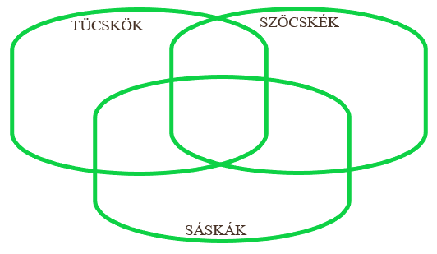
1. A hátsó lábak combjai megvastagodtak, ugrólábakká fejlődtek.
2. A csápok általában hosszúak, hosszabbak a testnél.
3. A ciripelés a fedőszárnyak összedörzsölésével történik.
4. Fokozatos átalakulással (kifejléssel) fejlődnek.
5. Főként növényevők.
6. Növényevőket, ragadozókat és mindenevőket találunk köztük.
7. Rágó szájszervük van.
8. A potrohvégen egy pár rövid fartoldalék és a nőstények esetében tojócső van.
9. A potrohvégen egy pár rövid fartoldalék és a nőstények esetében tojókampó van.
10. A ciripelés a hátsó combok nyugalmi helyzetben levő fedőszárnyakhoz dörzsölésével történik.
11. Nagyobb részt éjjel aktívak.
12. Fejük gömbölyű.

  - Töltsd ki a táblázatot, azaz párosítsd össze a fajneveket a hozzájuk tartozó fotóval és leírással!
Fajnév | Fotó betűjele (A-J) | Leírás betűjele (a-j)
- mezei tücsök
- fűrészlábú szöcske
- kékszárnyú sáska
- magyar tarsza
- nyerges szöcske
- szép hegyisáska
- sisakos sáska
- kereplő sáska
- imádkozó sáska
- keleti vándorsáska

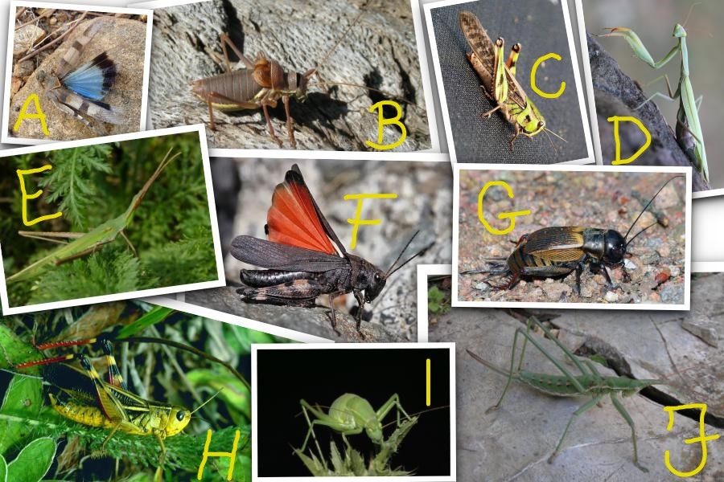

- Jól repülök. Előfordul, hogy tömegesen vándorlok. Elmúlt évszázadok rettegett kártevőjeként ismernek.
- Kizárólag Magyarországon élek, a hajdani sztyeppei életközösség hírmondójaként. Szárnyaim csökevényesek, így nem repülök. Fokozottan védenek.
- Az egyetlen rovar vagyok Magyarországon, amely képes elfordítani a fejét annyira, mintha a válla felett hátranézne. Nevemmel ellentétben nem a sáskák csoportjába, hanem a fogólábúakhoz tartozom.
- Nevem arra utal, hogy első két lábpáram feltűnően fogazott. Akár a 10 cm-es méretet is elérhetem.
- Színezetem a talaj színétől függ. Nyílt területen élek, alakommal és színezetemmel messzemenően alkalmazkodom a környezetemhez. Repülés közben előtűnik színes hátsó szárnyam.
- Ugrólábam piros, fekete, sárga színekben pompázik. Ez alapján egyértelműen felismerhetsz.
- Nevemet jellegzetes alakú toromról kaptam. Rövid szárnyam boltozatosan domború.
- Elterjedésem északi határa a Kárpát-medence. Fejem megnyúlt. Védenek, eszmei értékem 50.000 forint.
- Testem nagy része csillogó fekete, fejem gömbölyű. A talajba lakócsövet fúrok magamnak.
- Rokonaimmal ellentétben nem hátsó lábaimat a szárnyfedőimhez dörzsölve ciripelek, hanem felröppenve hangos kereplő hangot hallatok. Ilyenkor tűnnek elő piros hátsó szárnyaim is.

  - rejtvény
Találd ki, hogy az alábbi képek melyik egyenesszárnyú nevére utalnak!
Például: 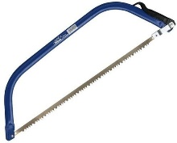 fűrészlábú szöcske

 

